Evaluación de Seguridad con OWASP ZAP
Juan Camilo Giraldo Valencia
Ingeniería de Software, Universidad Tecnológica del Oriente.
Seguridad en Software
Helio Ruber López Carreño
19 de septiembre 2026

Análisis del Sistema
Descripción de la funcionalidad de la aplicación web
Para la simulación se utilizará DVWA (Damn Vulnerable Web Application), una aplicación web desarrollada en PHP y MySQL diseñada intencionalmente con fallos de seguridad para entornos educativos y de aprendizaje. La plataforma simula un entorno interactivo donde se gestionan módulos de autenticación de usuarios, consultas a bases de datos, procesamiento de comandos en el servidor y gestión de comentarios.
Figura 1
Aplicación DVWA ejecutándose en un contenedor Docker.
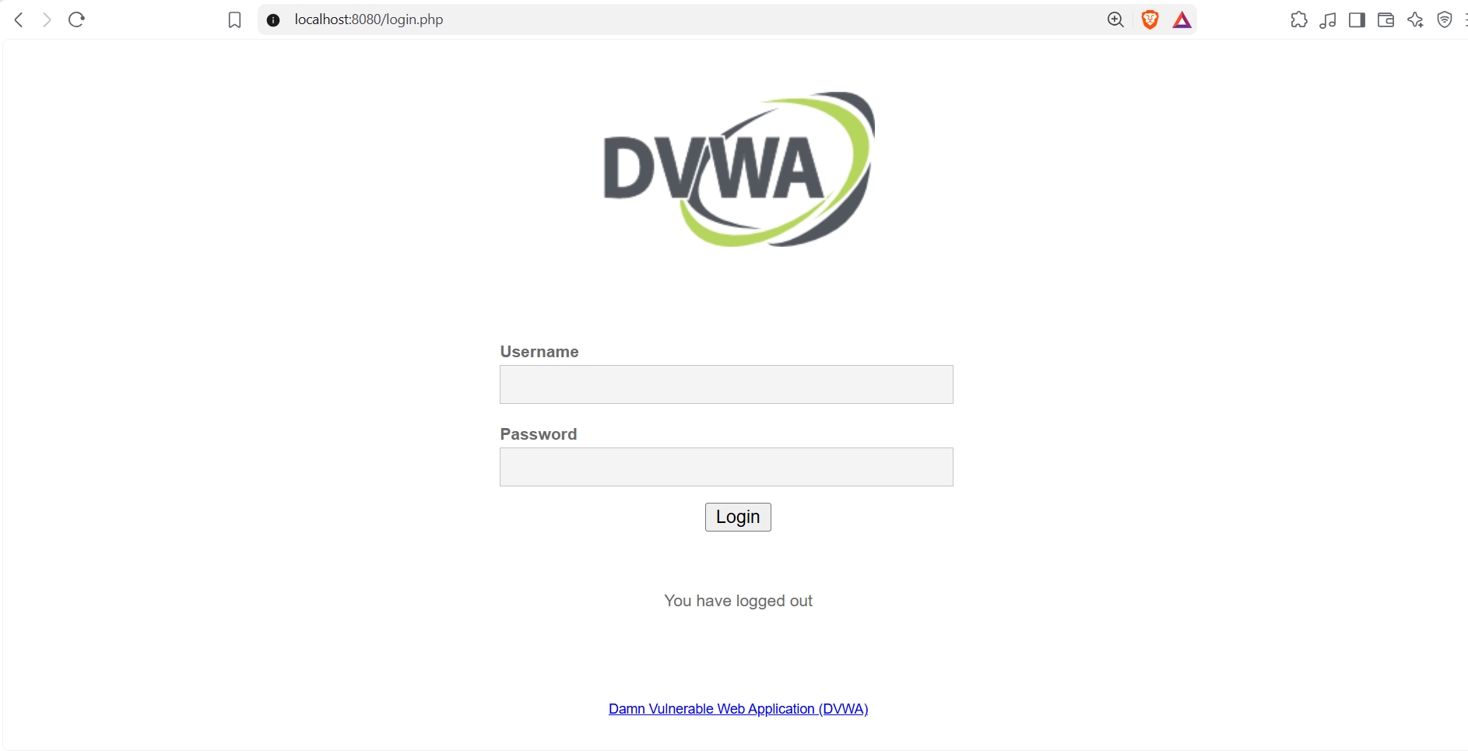
Módulos que serán escaneados / testeados con OWASP ZAP
Durante la auditoría con OWASP ZAP se evaluarán los siguientes módulos de la aplicación:
- Formulario de Autenticación (/login.php): Módulo de inicio de sesión que gestiona las credenciales de usuario e inicio de sesión.
- Módulo de Inyección SQL (/vulnerabilities/sqli/): Formulario de consulta de usuarios por ID conectado directamente a la base de datos.
- Módulo de Inyección de Comandos (/vulnerabilities/exec/): Interfaz para pruebas de ping a direcciones IP del sistema servidor.
- Módulo Cross-Site Scripting Reflejado (/vulnerabilities/xss_r/): Campo de entrada de texto que muestra el nombre del usuario ingresado directamente en la interfaz.
- Módulo de Parámetros Globales y Cabeceras HTTP: Análisis general de las respuestas devueltas por el servidor Apache/PHP en el entorno local.
Tipos de ataques y vulnerabilidades que se espera detectar
A través del escaneo pasivo y activo de OWASP ZAP, se proyecta identificar las siguientes vulnerabilidades:
- Inyección SQL (SQLi): Manipulación de parámetros de entrada para extraer o alterar datos de la base de datos backend.
- Inyección de Comandos del Sistema Operativo: Ejecución no autorizada de comandos a nivel de servidor a través de campos de texto desprotegidos.
- Cross-Site Scripting (XSS Reflejado y Almacenado): Inyección de código JavaScript dañino que puede ejecutarse en el navegador de la víctima.
- Cabeceras de Seguridad Inseguras / Faltantes: Ausencia de directivas como X-Frame-Options (Riesgo de Clickjacking), X-Content-Type-Options y Content-Security-Policy (CSP).
- Fuerza Bruta y Gestión de Sesiones Insegura: Uso de tokens CSRF débiles o la presencia de credenciales por defecto (admin/password).
Instalación y Configuración de OWASP ZAP
Instalación
A continuación, explicamos el proceso de instalación de la herramienta
OWASP ZAP se decidió hacer desde la consola de PowerShell ya que se intentó desde la descarga habitual del sitio web y sufrimos bloqueos por parte del navegador.
De manera inicial se abrió PowerShell con privilegios de administrador, seguidamente se escribió allí el comando: “winget install –id=ZAP.ZAP -e”
Figura 2
PowerShell abierto con privilegios de administrador y ejecución de comando de instalación de ZAP.
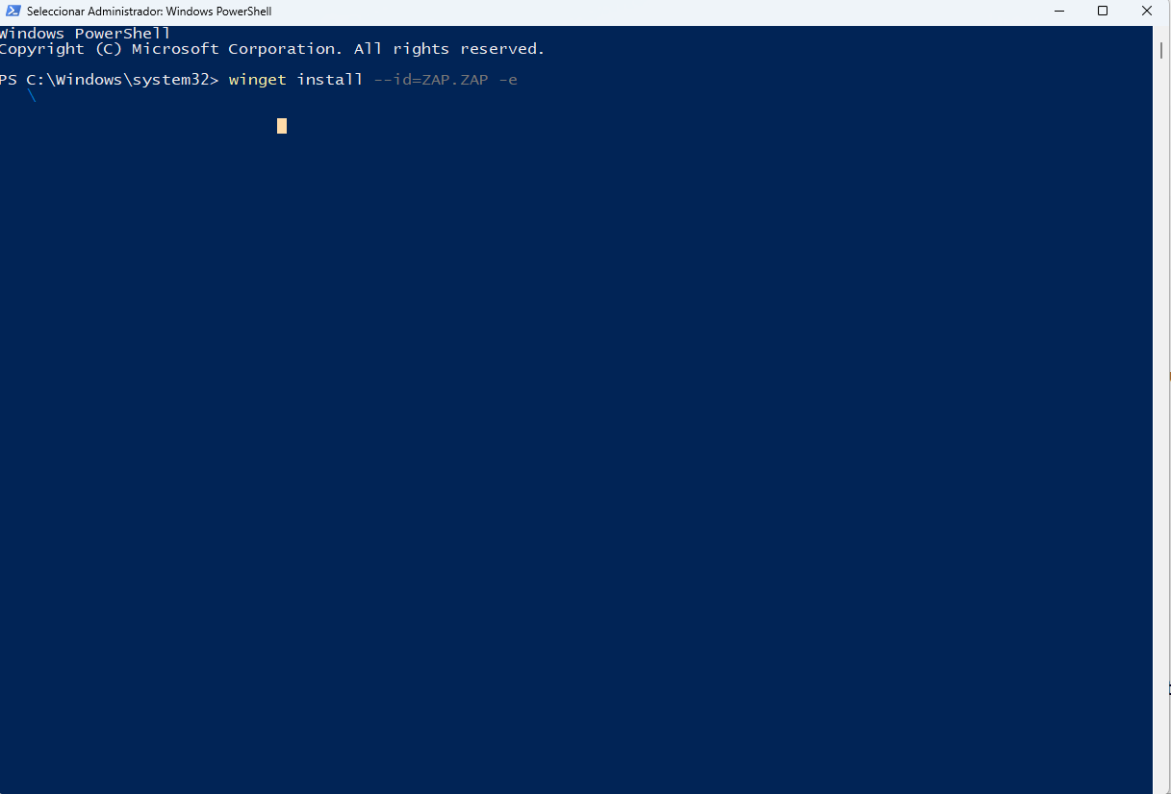

Figura 3
La herramienta solicita aceptar los términos del contrato de origen.
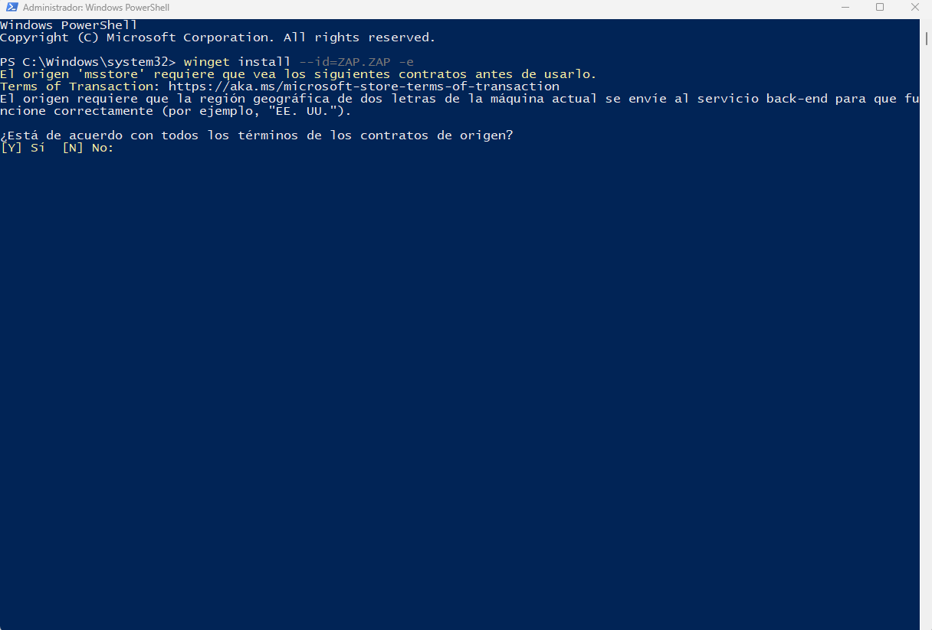
Una vez aceptado el contrato se procederá con la instalación en mi caso concreto presenté novedades con Antivirus Windows Defender de mi equipo, tuve que permitir la ejecución del programa, ya que confiaba en su origen.
Figura 4
Novedad con Windows Defender, se otorgó la opción de “permitir en dispositivo”
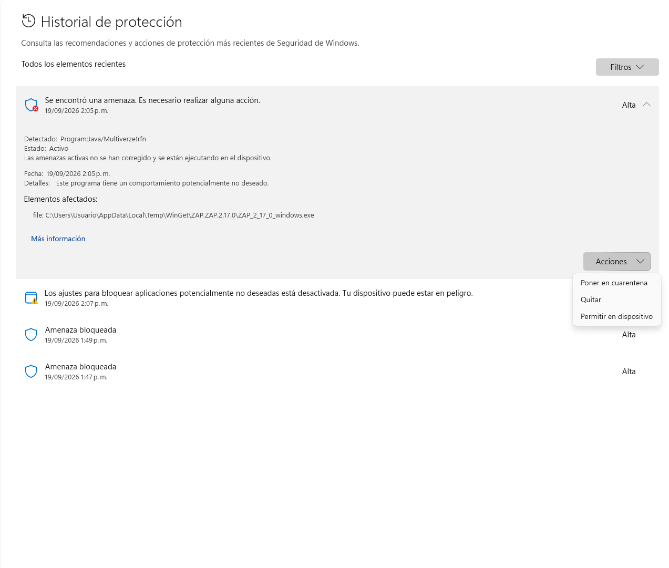
Luego de solventada la novedad se repitió el proceso de instalación con el comando inicial y fue posible culminar de manera exitosa su instalación.
Figura 5
Instalación exitosa de la herramienta.
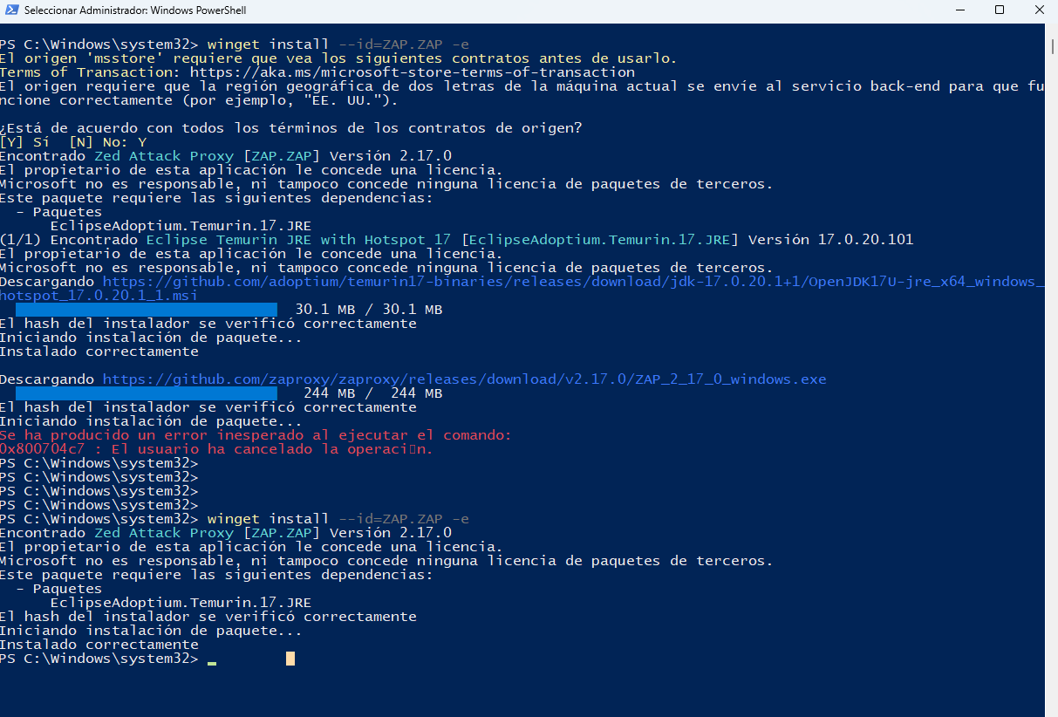

Modos de ejecución de OWASP ZAP
OWASP ZAP se adaptó para operar en diferentes entornos según la necesidad del análisis:
- Modo Interactivo con Interfaz Gráfica (GUI)
Es el modo tradicional de escritorio. Se inicia ejecutando zap.bat desde la terminal o abriendo la aplicación desde el menú de inicio.
- Uso principal: Auditorías manuales, análisis en tiempo real, interceptación y modificación de peticiones HTTP/HTTPS paso a paso.

Figura 6
Interfaz gráfica (GUI) de OWASP ZAP para auditorías manuales
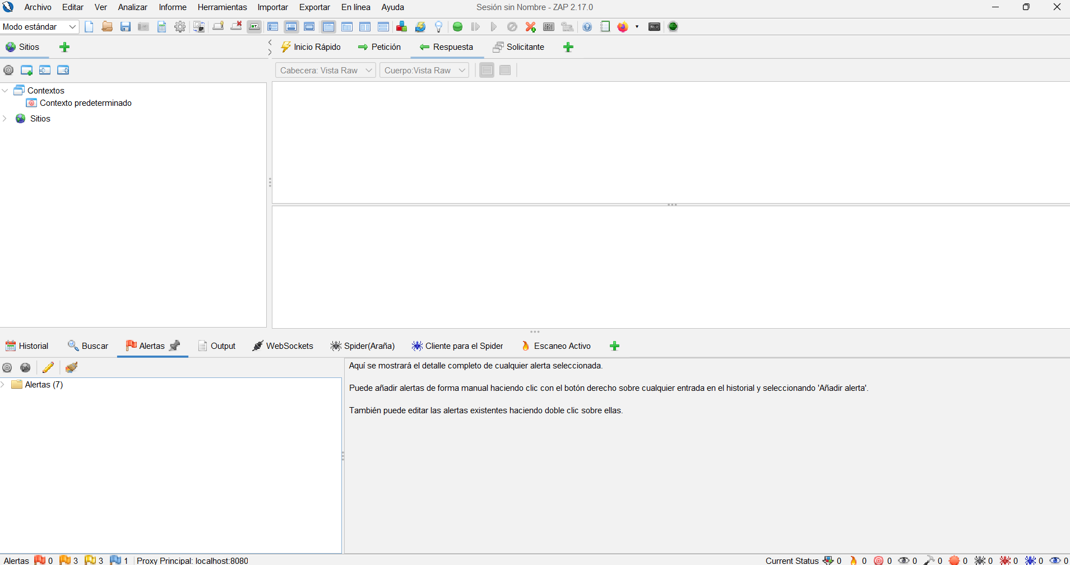

- Modo Automatizado / Headless (Daemon y Docker)
Permite ejecutar ZAP sin interfaz gráfica mediante la línea de comandos, APIs o contenedores de Docker. Se inicia en PowerShell pasando argumentos como -daemon.
El modo automatizado resulta en gran manera útil en temas de CI (Continuos Integration) y CD (Continuous Delivery) ya que permite en el proceso de Despliegue determinar si la aplicación es segura para su implementación en producción o si por el contrario es necesario revisar temas importantes de seguridad detectados por la herramienta ZAP.
En este orden de ideas el modo Headless de OWASP ZAP permite integrar la seguridad de forma invisible en el ciclo de desarrollo (DevSecOps). En lugar de esperar semanas a que un analista pruebe la aplicación manualmente, ZAP se ejecuta automáticamente en cada cambio de código dentro del pipeline de CI/CD. Si detecta un fallo grave, frena el despliegue de inmediato y notifica al desarrollador con un informe detallado antes de que la aplicación salga a producción.
Esta capacidad de automatización e integración continua se alinea directamente con las directrices del proyecto oficial:
"ZAP se concibió desde sus inicios para ser completamente automatizable. Al ejecutarse en modo headless (daemon), ZAP puede integrarse directamente en los entornos de Integración y Despliegue Continuo (CI/CD) para realizar análisis de seguridad dinámicos (DAST) automatizados en cada fase del ciclo de vida del software, actuando como un umbral de calidad (Quality Gate) que bloquea el código vulnerable antes de su puesta en producción." (OWASP Foundation, 2024)
De este modo, la herramienta deja de ser solo un escáner manual de vulnerabilidades y se convierte en un control de calidad automatizado (Quality Gate), garantizando que ninguna actualización con fallos críticos (como Inyección SQL o XSS) alcance el entorno de producción.

